Zmiana terminu składania ofert (informacje na końcu) oraz odpowiedzi na pytania.

W dniu 02.03.2023 r. za pośrednictwem Platformy zakupowej Zamawiającego oraz poczty mailowej, wpłynęły zapytania, których treść wraz z odpowiedziami przedstawiam poniżej:
Pytanie 1 – dotyczy 2.a) Plan tyflograficzny
Czy Zamawiający wymaga wykonania napisów w alfabecie brajla w technologii kulek wpuszczonych w powierzchnię tworzywa sztucznego, co zapewni wieloletnią trwałość?
Odpowiedź Zamawiającego: Zamawiający wymaga, aby napisy w alfabecie brajla były wykonane zgodnie ze standardem Marburg Medium.
Pytanie 2 – dotyczy 2.a) Plan tyflograficzny
Obecnie bardzo popularne, praktyczne i w zgodzie z Uniwersalnym Projektowaniem, a tym samym z Ustawą o Zapewnianiu Dostępności Osobom ze Szczególnymi Potrzebami, jest stosowanie w planach znaczników NFC, kodów QR oraz Beaconów. Czy w związku z tym Zamawiający do wymagań technicznych planów doda: „Plan wyposażony w kod QR, znacznik NFC oraz nadajnik typu Beacon współpracujący z bezpłatną aplikacją mobilną (iOS, Android) posiadającą bazę znaczników dostępną z poziomu strony internetowej”.
Odpowiedź Zamawiającego: Zamawiający nie dodaje do wymagań technicznych planów: „Plan wyposażony w kod QR, znacznik NFC oraz nadajnik typu Beacon współpracujący z bezpłatną aplikacją mobilną (iOS, Android) posiadającą bazę znaczników dostępną z poziomu strony internetowej”- cechy przedmiotu określone w opisie przedmiotu zamówienia (pkt 2a) pozostają bez zmian.
Pytanie 3 – dotyczy 2.a) Plan tyflograficzny
Zamawiający specyfikuje: „wykonane z nieprzezroczystego, trwałego tworzywa sztucznego o powierzchni nie powodującej odblasku”.
Czy Zamawiający dopuści plan wykonany z transparentnego tworzywa sztucznego z naniesionym od spodu kolorowym wydrukiem z informacją dla osób widzących?
Odpowiedź Zamawiającego: Zamawiający dopuści plan wykonany z transparentnego tworzywa sztucznego z naniesionym od spodu kolorowym wydrukiem z informacją dla osób widzących, pod warunkiem, że transparentne tworzywo sztuczne nie będzie powodować odblasku.
Pytanie 3 – dotyczy 2.a) Plan tyflograficzny
Wielkość planu tyflograficznego, a tym samym jego cena uzależniona od wielkości i skomplikowania przedstawianego obiektu. Wielkość planu jest również ściśle powiązana z wielkością legendy/treści – zapisu w alfabecie brajla nie wolno skalować (punkt i komórka brajlowska mają ściśle określoną wielkość). W związku z powyższym prosimy o informację na jakiej podstawienie Zamawiający oszacował wielkość planów na A2+? Plan Domu Pomocy Społecznej w Gostkowie będzie obejmował kilka budynków i z informacji otrzymanych od projektanta planów tyflograficznych powinien być o wymiarach minimum 1200x600 mm, w innym wypadku informacja na planie nie będzie czytelna.
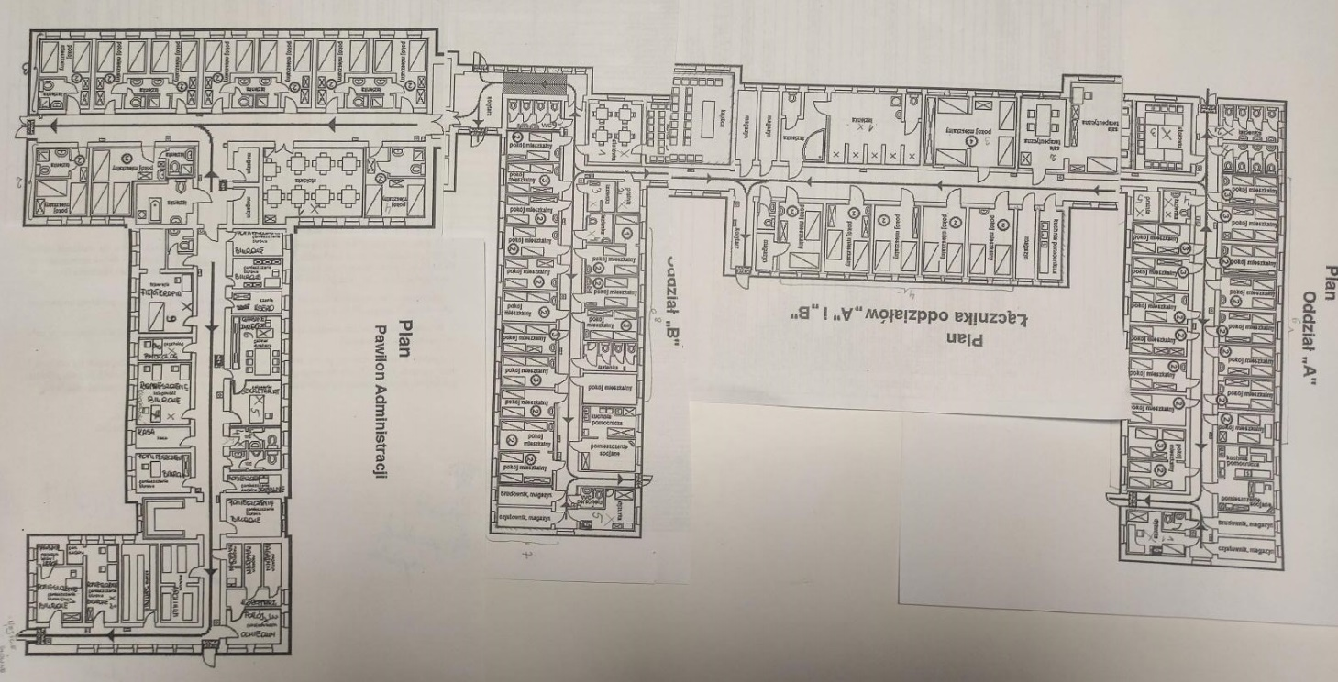

Odpowiedź Zamawiającego: Plan tyflograficzny dla Domu Pomocy Społecznej w Gostkowie należy opracować w oparciu o rzut budowlany stanowiący załącznik nr 5 do zapytania ofertowego, uwzględniając załącznik nr 4, w którym ilość pomieszczeń zmieniona została odpowiednio.
Pytanie 4 – dotyczy 2. b) Tabliczki z informacją o funkcji pomieszczenia w alfabecie Braille’a i piktogramem
Czy Zamawiający wymaga wykonania napisów w alfabecie brajla w technologii kulek wpuszczonych w powierzchnię tworzywa sztucznego, co zapewni wieloletnią trwałość?
Odpowiedź Zamawiającego: Zamawiający wymaga, aby napisy w alfabecie brajla były wykonane zgodnie ze standardem Marburg Medium.
Pytanie 5 – dotyczy 2. b) Tabliczki z informacją o funkcji pomieszczenia w alfabecie Braille’a i piktogramem
Czy Zamawiający wymaga wykonania piktogramów wypukłych dostępnych poprzez dotyk?
Odpowiedź Zamawiającego: Zamawiający dopuszcza, ale nie wymaga piktogramów wypukłych dostępnych przez dotyk.
Pytanie 6 – dotyczy 2. b) Tabliczki z informacją o funkcji pomieszczenia w alfabecie Braille’a i piktogramem
Zamawiający specyfikuje: „w zestawie elementy do samodzielnego montażu do ściany”.
Prosimy o wskazanie w jaki sposób zamawiający zamierza montować rozwiązania do ściany (taśma dwustronna/dystanse/inne, jakie?).
Odpowiedź Zamawiającego: Zamawiający informuję, że tabliczki mogą być montowane do ściany za pomocą wkrętów lub taśmy dwustronnej.

Pytanie 7 – dotyczy 2. b) 1. Tabliczki z informacją o funkcji pomieszczenia
Zamawiający specyfikuje: „wypukły napis tekstem pisanym czcionką bezszeryfową i poddruk w alfabecie Braille’a (Standard Marburg Medium) zawierające nazwę wydziału/pomieszczenia oraz cyfrę z numerem pomieszczenia”.
Czy w powyższym stwierdzeniu nie nastąpiła omyłka pisarska, a tym samym Zamawiający wymaga „poddruk tekstem pisanym czcionką bezszeryfową i wypukły napis w alfabecie Braille’a (Standard Marburg Medium) zawierające nazwę wydziału/pomieszczenia oraz cyfrę z numerem pomieszczenia”? Braille to pismo wypukłe i nie jest możliwe przygotowanie go poprzez technikę poddruku.
Odpowiedź Zamawiającego: Zamawiający wyjaśnia, że na tabliczce powinien znaleźć się wypukły napis tekstem pisanym czcionką bezszeryfową zawierający nazwę wydziału/pomieszczenia, a pod nim napis w alfabecie Braille’a oraz wypukła cyfra z numerem pomieszczenia.
Pytanie 8 – dotyczy 2. b) 1. Tabliczki z informacją o funkcji pomieszczenia
Zamawiający specyfikuje: „wypukły napis tekstem pisanym czcionką bezszeryfową i poddruk w alfabecie Braille’a (Standard Marburg Medium) zawierające nazwę wydziału/pomieszczenia oraz cyfrę z numerem pomieszczenia”.
Czy Zamawiający zmieni wymóg na: „poddruk tekstem pisanym czcionką bezszeryfową i wypukły napis w alfabecie Braille’a (Standard Marburg Medium) zawierające nazwę wydziału/pomieszczenia oraz cyfrę z numerem pomieszczenia”?
Odpowiedź Zamawiającego: Zamawiający wyjaśnia, że na tabliczce powinien znaleźć się wypukły napis tekstem pisanym czcionką bezszeryfową zawierający nazwę wydziału/pomieszczenia, a pod nim napis w alfabecie Braille’a oraz wypukła cyfra z numerem pomieszczenia.
Pytanie 9 – dotyczy 2. b) 2. Tabliczki z piktogramem dla oznaczeń toalet oraz windy
Czy Zamawiający wymaga wykonania piktogramów wypukłych dostępnych poprzez dotyk?
Odpowiedź Zamawiającego: Zamawiający dopuszcza, ale nie wymaga piktogramów wypukłych dostępnych przez dotyk. Zamawiający wymaga podpisu w alfabecie Braille’a (standard Marburg Medium).
Pytanie 10 – dotyczy 2. d) Znaczniki fakturowo-kontrastowe na stopnie schodów
Czy Zamawiający dopuści kątnik schodowy o poniższej konstrukcji, która zabezpiecza przed potykaniem, dzięki sfazowanej części?
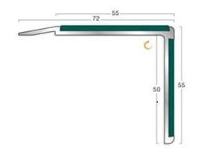
Odpowiedź Zamawiającego: Zamawiający dopuszcza kątnik schodowy o powyższej konstrukcji, która zabezpiecza przed potykaniem, dzięki sfazowanej części.
Pytanie 11 – dotyczy 2. d) Znaczniki fakturowo-kontrastowe na stopnie
Zgodnie z Standardem Dostępności Budynków dla Osób z Niepełnosprawnościami – Ministerstwo Inwestycji i Rozwoju 2017 (SDBdOzN) https://www.gov.pl/attachment/d572d636-c625-467d-aa22-1c40fb7ab2fa schody należy oznaczyć:
„Wymagania/zalecenia:
- budynkach użyteczności publicznej schody powinny być oznaczone na dwa sposoby:
- wizualnie – kontrastowo oznaczone krawędzie stopni,
- poprzez zmianę faktury, odcienia lub barwy,
- w odległości 50 cm przed krawędzią pierwszego stopnia schodów w dół oraz przed krawędzią pierwszego stopnia schodów w górę, należy ułożyć fakturę ostrzegawczą szerokości nie mniejszej niż 40 cm i nie większej niż 60 cm (na całej szerokości schodów),
- powierzchnie spoczników schodów powinny mieć wykończenie wyróżniające je odcieniem, barwą bądź fakturą, co najmniej w pasie 30 cm od krawędzi rozpoczynającej i kończącej bieg schodów,
- wszystkie krawędzie stopni należy oznaczyć przy pomocy kontrastowego pasa szerokości 5 cm umieszczonego wzdłuż całej krawędzi stopni w poprzek biegu,
- kontrast barwny C oznaczeń montowanych na krawędziach nie powinien być mniejszy niż 70%,
- należy zachować bezpieczną skrajnię ruchu pieszych i gdy bieg schodowy jest nadwieszony nad ciągiem pieszym, przestrzeń pod schodami o wysokości mniejszej niż 220 cm powinna być obudowana lub oznaczona w taki sposób, aby osoba z dysfunkcją wzroku mogła je bezpiecznie ominąć.”
Zastosowanie kątników schodowych zapewnia jedynie wizualnie – kontrastowo oznaczone krawędzie stopni. Do fakturowego oznaczenia niezbędne jest zastosowanie pasów uwagi wzdłuż krawędzi schodów. Czy Zamawiający wymaga oznaczenia fakturowego krawędzi schodów poprzez pasy ostrzegawcze o szerokości 40 cm w odległości 50 cm od schodów?
Odpowiedź Zamawiającego: Zamawiający nie wymaga oznaczenia fakturowego krawędzi schodów poprzez pasy ostrzegawcze o szerokości 40 cm w odległości 50 cm od schodów.
Pytanie 11 – dotyczy 2. d) Znaczniki fakturowo-kontrastowe na stopnie
Zgodnie z Standardem Dostępności Budynków dla Osób z Niepełnosprawnościami – Ministerstwo Inwestycji i Rozwoju 2017 (SDBdOzN) https://www.gov.pl/attachment/d572d636-c625-467d-aa22-1c40fb7ab2fa schody należy oznaczyć:
„Wymagania/zalecenia:
- budynkach użyteczności publicznej schody powinny być oznaczone na dwa sposoby:
- wizualnie – kontrastowo oznaczone krawędzie stopni,
- poprzez zmianę faktury, odcienia lub barwy,
- w odległości 50 cm przed krawędzią pierwszego stopnia schodów w dół oraz przed krawędzią pierwszego stopnia schodów w górę, należy ułożyć fakturę ostrzegawczą szerokości nie mniejszej niż 40 cm i nie większej niż 60 cm (na całej szerokości schodów),
- powierzchnie spoczników schodów powinny mieć wykończenie wyróżniające je odcieniem, barwą bądź fakturą, co najmniej w pasie 30 cm od krawędzi rozpoczynającej i kończącej bieg schodów,
- wszystkie krawędzie stopni należy oznaczyć przy pomocy kontrastowego pasa szerokości 5 cm umieszczonego wzdłuż całej krawędzi stopni w poprzek biegu,
- kontrast barwny C oznaczeń montowanych na krawędziach nie powinien być mniejszy niż 70%,
- należy zachować bezpieczną skrajnię ruchu pieszych i gdy bieg schodowy jest nadwieszony nad ciągiem pieszym, przestrzeń pod schodami o wysokości mniejszej niż 220 cm powinna być obudowana lub oznaczona w taki sposób, aby osoba z dysfunkcją wzroku mogła je bezpiecznie ominąć.”
Zastosowanie kątników schodowych zapewnia jedynie wizualnie – kontrastowo oznaczone krawędzie stopni. Do fakturowego oznaczenia niezbędne jest zastosowanie pasów uwagi wzdłuż krawędzi schodów. Czy Zamawiający nie wymaga oznaczenia fakturowego krawędzi schodów poprzez pasy ostrzegawcze, a tym samym wymaga oznaczenia schodów jedynie kontrastowo?

Odpowiedź Zamawiającego: Zamawiający wymaga, aby znaczniki fakturowo – kontrastowe na stopnie schodów m.in. posiadały konstrukcję typu aluminiowa, o nawierzchni fakturowej, trudno ścieralnej, antypoślizgowej oraz kolor kontrastowy względem schodów.

Zamawiający wprowadza w zapytaniu ofertowym następujące zmiany:
1) w pkt 2a zapytania ofertowego:
- było: „Powyższe plany należy opracować w oparciu o rzuty budowlane budynków (zał. nr 5, 6, 7, 8, 9, 10, 11, 12, 13, 14). Ilość pomieszczeń jaka powinna zostać oznaczona na planie odpowiednio dla każdego budynku została wyszczególniona w planie pomieszczeń, stanowiącym zał. nr 4 do niniejszego zapytania ofertowego.”
- jest: „Powyższe plany należy opracować w oparciu o rzuty budowlane budynków (zał. nr 5, 11, 12, 13, 14). Ilość pomieszczeń jaka powinna zostać oznaczona na planie odpowiednio dla każdego budynku została wyszczególniona w planie pomieszczeń, stanowiącym zał. nr 4 do niniejszego zapytania ofertowego” – w wyniku niniejszej zmiany plan tyflograficzny dla Domu Pomocy Społecznej w Gostkowie należy opracować w oparciu o rzut budowlany stanowiący załącznik nr 5 do zapytania ofertowego, uwzględniając załącznik nr 4, w którym ilość pomieszczeń zmieniona została odpowiednio.

W związku z odpowiedziami na pytania i związaną z nimi zmianą opisu przedmiotu zamówienia, Zamawiający wydłuża termin składania ofert do dnia 8.03.2023 r. do godz. 10.00.

